Uma ferramenta web para a identificação
de motifs em séries temporais

Lucas G. Hübner¹ (PIBIC/CNPq/Unioeste), André G. Maletzke¹,
Barbara L. de Nadai¹, Ricardo L. Schaefer¹, Joylan N. Maciel²
(Orientador), e-mail: andregustavom@gmail.com

¹Universidade Estadual do Oeste do Paraná/Foz do Iguaçu, PR
²Universidade Federal da Integração Latino-Americana/Foz do Iguaçu, PR

Área e subárea: Ciência da Computação/Sistemas de Computação.

Palavras-chave: Mineração de Dados, Padrões, Software

Resumo

O processo de Mineração de Dados por meio de técnicas de Aprendizado de Máquina tem auxiliado a profissionais e especialistas de várias áreas, porém, as técnicas tradicionais de Aprendizado de Máquina não se aplicam a fenômenos que variam em decorrer do tempo, denominados de Séries Temporais. Nesse sentido, diversas abordagens têm sido desenvolvidas para contornar essa limitação, no entanto, há uma carência de ferramentas que disponibilizem métodos simples e de fácil acesso para a Mineração de Dados em Séries Temporais. Nesse contexto, o objetivo deste trabalho é desenvolver uma ferramenta web que possibilite a identificação de padrões em Séries Temporais.

Introdução

O processo de Mineração de Dados (MD) por meio de técnicas de Aprendizado de Máquina (AM) tem auxiliado a profissionais e especialistas de várias áreas em tarefas como a construção de modelos descritivos e preditivos (REZENDE, 2003). Porém, quando aplicado a problemas como a monitoração de fenômenos que variam ao longo do tempo, se mostram limitados, pois não é considerado o fator temporal de maneira adequada (MALETZKE et al., 2014). Esses fenômenos, geralmente, são representados na forma de Séries Temporais (ST). Nesse sentido, distintas abordagens podem ser utilizadas para viabilizar a utilização de métodos tradicionais de AM em ST, dentre as quais destaca-se a identificação de padrões morfológicos, denominados de motifs (LIN et al., 2002).
Embora cada vez mais métodos tenham sido propostos visando dar suporte ao processo de MD em ST, ainda há uma carência por ferramentas computacionais que disponibilizem esses métodos de maneira simples e de fácil acesso. Nesse contexto, o objetivo deste projeto é desenvolver um sistema para a identificação e visualização de motifs em ST.
Materiais e Métodos

A identificação de motifs, quando realizada mediante o algoritmo tradicional, denominado de Força Bruta (FB), requer alto custo computacional, visto que possui uma relação quadrática com o tamanho da ST (LIN et al., 2002). Porém, esse algoritmo apresenta resultados satisfatórios para ST de baixa dimensionalidade e é amplamente utilizada como critério de comparação no desenvolvimento de novas técnicas. Um pseudocódigo do FB é apresentado no Algoritmo 1. A identificação de motifs requer que o cálculo de similaridade entre todas as subsequências de uma ST seja realizado. Portanto, dado duas ST T₁ e T₂, a distância entre T₁ e T₂ é dada por D(T₁, T₂). Desse modo, neste trabalho, é também apresentada uma otimização do algoritmo FB, mediante a exploração da propriedade de Desigualdade Triangular (DT) respeitada pela medida de similaridade utilizada, denominada de distância Euclidiana. Assim sendo, o pseudocódigo da versão otimizada do FB, denominada de FB-DT, é apresentada no Algoritmo 2.

 | Algoritmo 1 – Força Bruta | Algoritmo 2 – Força Bruta com DT
1  2  3  4  5  6  7  8  9  10  11  12  13  14 | função forca_bruta(ST,M,R)  | dt_min ← pre_processa(ST,M)  | para i ← 1 até N - M + 1 faça  | | casamentos ← 0  | | para j ← i até N - M + 1 faça  | | | se D(Si, Sj, R) ≤ R  | | | |casamentos ← casamentos U (i,j)  | | | fim se  | | fim para  | fim para  | return casamentos  fim função | função forca_bruta(ST,M,R)  | dt_min ← pre_processa(ST,M)  | para i ← 1 até N - M + 1 faça  | | casamentos ← 0  | | para j ← i até N - M + 1 faça  | | | se abs(dt_min[i] - dt_min[j]) ≤ R  | | | | se D(Si, Sj, R) ≤ R  | | | | | casamentos ← casamentos U (i,j)  | | | | fim se  | | | fim se  | | fim para  | fim para  | return casamentos  fim função

A ideia da propriedade DT baseia-se em que dados os pontos a, b, c e Q dispostos em um plano cartesiano e considerando que as distâncias entre os pontos a, b e c são conhecidas, é possível estimar um limite mínimo ente Q e c sem a necessidade de calcular D(Q,c), isto é, um Limite Inferior(LI) para D(Q,c) do seguinte modo: D(Q,b) ≤ D(Q,c) + D(b,c). Esse conceito é aplicado na linha 6 do Algoritmo 2.

A implementação dos Algoritmos 1 e 2 foi realizada no ambiente estatístico e gráfico R. Já para a implementação da ferramenta, foram utilizadas as seguintes tecnologias: linguagem Ruby, linguagem R,framework Rails. Adicionalmente, foram utilizadas algumas Gems, as quais são listadas a seguir:
- Gem Devise: utilizada para implementação de Login e controle de Usuários.
- Gem Rinruby: responsável por integrar o ambiente R com a linguagem Ruby;
- Gem Paperclip: utilizada para implementação do sistema de upload de ST para o sistema.

Para a modelagem da ferramenta foi utilizada a linguagem Unified Modeling Language (UML), sendo que a arquitetura de software aplicada foi a Model-View-Controller (MVC) (FOWLER, 2002). Para o desenvolvimento da ferramenta foram utilizados os seguintes equipamentos: Computador com Processador Intel® Pentium Dual CPU 2.16GHz, com 3GB de memória RAM e sistema operacional ArchLinux.

Resultados e Discussão

Na Figura 1, é apresentada a tela de visualização de uma ST cadastrada na ferramenta. Nessa tela, um gráfico interativo da ST é apresentado, a opção que possibilita executar o Algoritmo 1 ou 2, e um breve histórico de execuções.

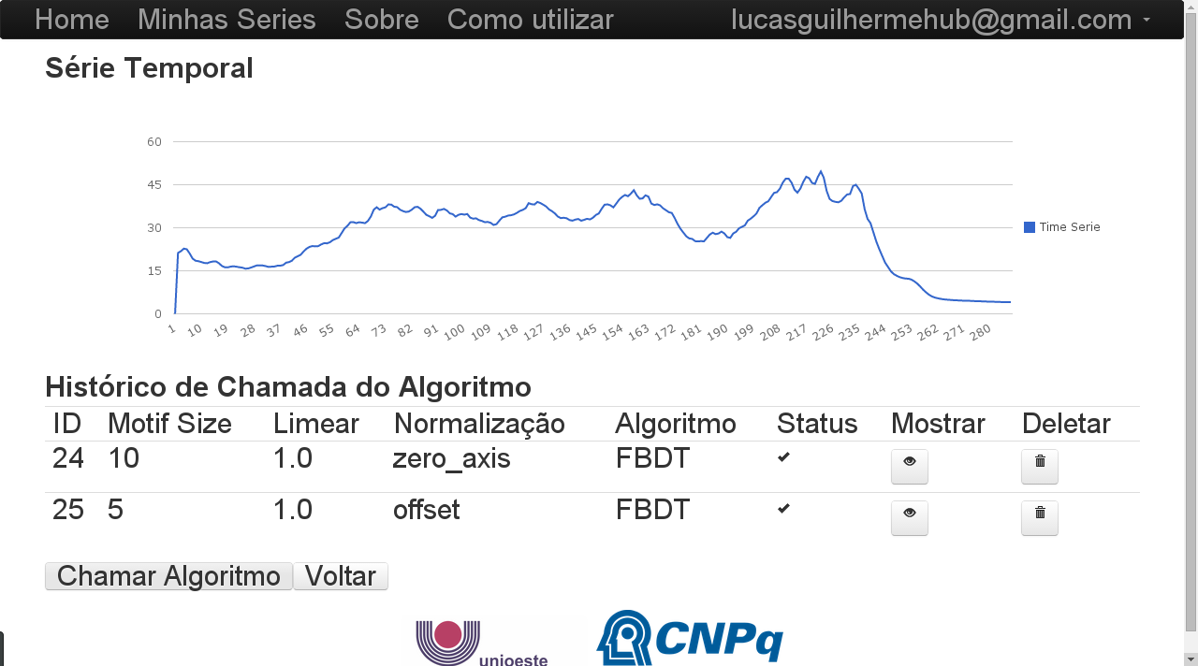
Figura 1 - Visualização de Série Temporal

A tela de execução do algoritmo, possibilita o cadastro dos parâmetros além da escolha entre o FB ou o FB-DT, após a configuração dos parâmetros, a chamada do algoritmo é cadastrada com os dados referentes aos parâmetros de cada algoritmo. Desse modo, a ferramenta desenvolvida permite com que usuários simples possam utilizar os algoritmos de identificação de motifs, não se preocupando com os detalhes técnicos dos algoritmos, de maneira remota e em tempo real.

Conclusões

A mineração de dados não convencionais, como séries temporais, têm despertado um interesse cada vez maior em diversas áreas. Nesse contexto, neste trabalho, foi apresentada uma ferramenta simples e de fácil uso que oferece recursos para a identificação de padrões em séries temporais e que poderá, futuramente, ser adaptada e utilizada em diferentes domínios. Além disso, a característica web da ferramenta desenvolvida, possibilita com que seja utilizada de maneira remota e independente de plataforma. Adicionalmente, também foi desenvolvido e incorporado à ferramenta um método para a identificação de padrões com maior eficiência, em termos de esforço computacional, quando comparado ao método tradicional. Por fim, a ferramenta disponibiliza recursos para a visualização dinâmica de séries temporais, bem como dos padrões (motifs) identificados auxiliando na análise dos dados. Trabalhos futuros incluem a incorporação de outros algoritmos de identificação de motifs, além da possibilidade de análise de bancos de séries temporais e a incorporação de ferramentas que possibilitem a criação de redes neuronais ou arvores de decisão.

Agradecimentos

Ao CNPq pelo financiamento de bolsa na modalidade PIBITI.

Referências

REZENDE, S. O. (2003). Sistemas Inteligentes, São Paulo: Manole.

MALETZKE, A.G.; LEE, H.D.; BATISTA, G.E.A.P.A.; COY, C.S.R.; FAGUNDES, J.J.; WU, F.C. (2014). Time Series Classification with Motifs and Characteristics. Soft Computing for Business Intelligence. 1 ed. Alemanha: Springer Berlin Heidelberg, 537, 125-138.

LIN, J.; KEOGH, E.; LONARDI, S; PATEL, P. (2002). Finding motifs in time series. In: 8th ACM SIGKDD International Conference on Knowledge Discovery and Data Mining. Edmonton, Alberta, Canada: Workshop on Temporal Data Mining, p. 53-68.

FOWLER, M. (2002) Patterns of Enterprise Application Architecture, Indiana: Addison-Wesley Professional.

http://www.project.org
http://www.project.org
http://www.rubyonrails.com.br/
https://github.com/plataformatec/devise
https://github.com/clbustos/rinruby
https://github.com/thoughtbot/paperclip

